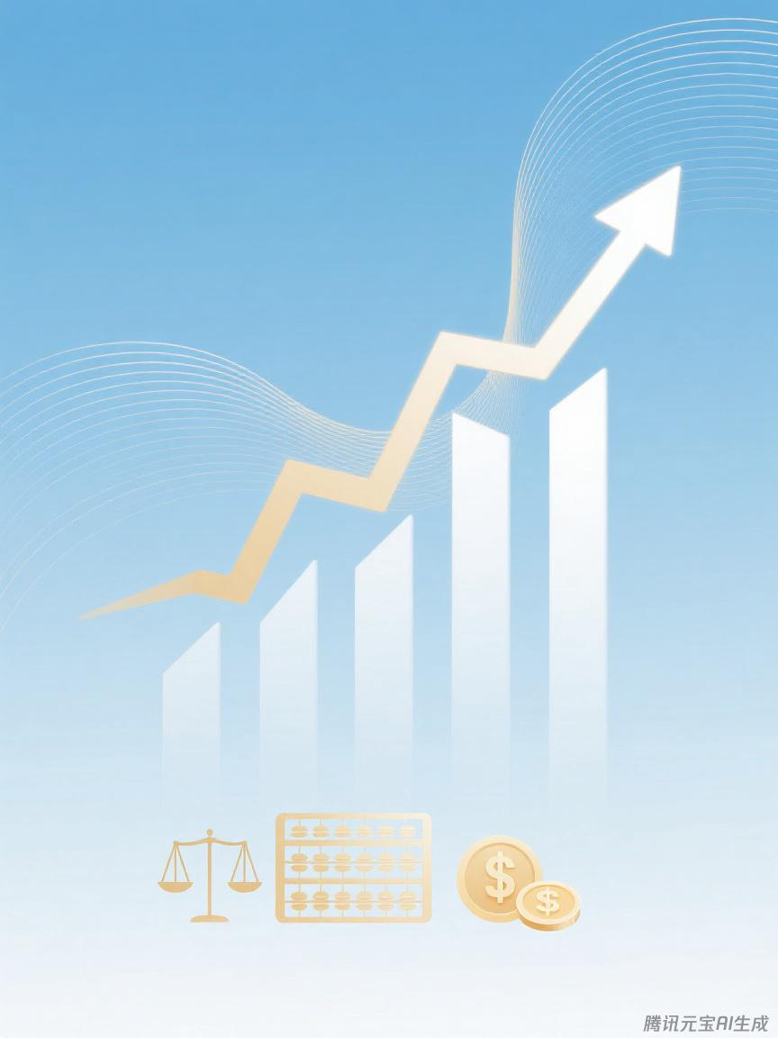

晋州市司法局
预算代码：315

二〇二五年九月
2024年度
部门决算公开文本

